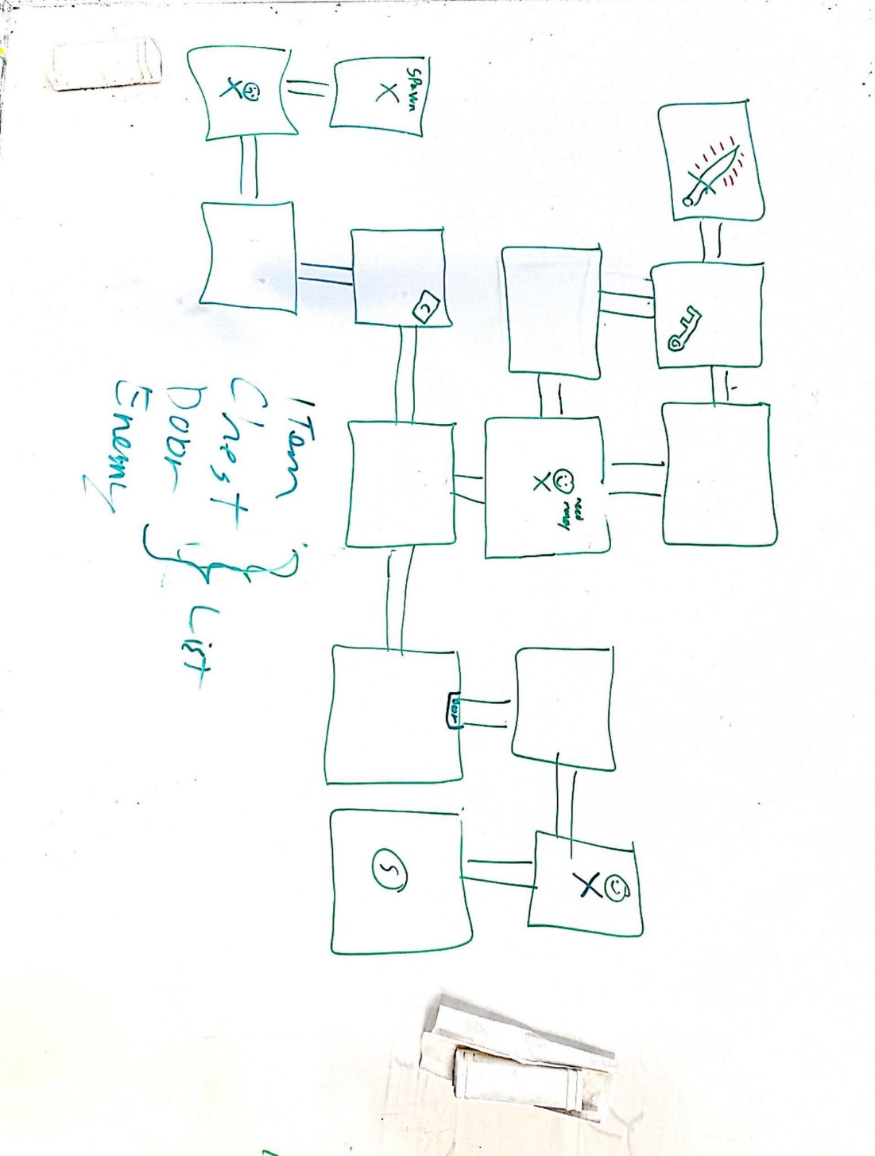

Spillets map består af:

Spawn(X),  
Enemies(E),  
1 Boss,  
Items(Weapon(W), healthpot, keys),  
Quest Item(\*),  
Chest(C)(TrapChest(TC) som starter combat),  
Puzzles(Riddles(R)),  
Doors(D),  
Easteregg,  
SwordOfDestiny(SOD) (Endpoint)

Spilleren starter I et spawnpoint(Markeret X). Her starter spillets historie, og missionen beskrives.  
Derudover beskrives brugerens mulighed for at bevæge sig rundt på banen.  
Herfra har man kun mulighed for at gå sydpå, hvor man møder et tutorial, hvori de forskellige handlingsmuligheder beskrives. Herunder kan brugeren interagere med et våben, som er placeret i rummet. Derefter starter den første combat, hvor man får vist og forklaret, hvordan en combat fungerer.  
Herefter er spilleren klar til at manøvrere mappet.

For at vinde spillet skal man have fat i SOD. For at opnå dette møder man en række udfordringer gennem spillet.  
SOD er bevogtet af en boss, som kun kan overvindes ved hjælp af XXXX.   
Denne boss er låst væk bag en dør, som kun kan åbnes med nøgle A som findes gemt i mappet.  
XXXX kan kun opnås ved at vinde over den forsvarende guard, og oplåse den døren bag ham, ved hjælp af nøgle B, som også findes gemt i mappet.

Gennem mappet møder spilleren en række items, som man kan interagere med. Dette kan være nøgler og våben, som kan samles op, eller chests som man kan åbne.  
Et rum kan derudover indeholde en riddle, som man kan løse for at opnå en gevinst.

Herunder ses set udkast til vores map.

<https://app.diagrams.net/#Wb!dwtjJySoe0KFmuhPSv9wRFkA_h6DnWhBukoksLs-3gCz7zneZx78QYyE5AgiCyGr%2F01KDOSNCRC2EWMMJX6MVB3PWF4LDOF5WFB>

